H6 Opslag van gewasbeschermingsmiddelen

Orde en netheid bij de opslag van gewasbeschermingsmiddelen kan ongelukken en vergissingen voorkomen. In de nieuwe Algemene Maatregel van Bestuur (AMvB) Landbouw, die sinds 2006 geldt, zijn de voorschriften voor de opslag van gewasbeschermingsmiddelen nogal gewijzigd. De regels hebben betrekking op de brandwerendheid, de vloer, opvang van lekvloeistoffen, ventilatie en veiligheid. De nieuwe regelgeving is er op gericht om risico’s te beperken en de gevolgen van een eventuele calamiteit beheersbaar te maken. Voldoen aan de regels is dus niet alleen een kwestie van voldoen aan de gestelde eisen, maar ook belangrijk om bedrijfsrisico’s te beperken. Kennis van de regels is dus van belang. Ook bestaande opslagruimtes moeten aan deze eisen voldoen. Voor een aantal eisen verwijst de AMvB Landbouw naar de CPR 15-1 , afgeleid van de inmiddels opgeheven Commissie voor Preventie van Rampen. De CPR 15-1 is nu vervangen door de PGS 15 (Publicatiereeks Gevaarlijke Stoffen). Een aantal eisen is in de CPR zwaarder. Verouderde regelgeving volgens de CPR kan dus nog van kracht zijn als bijvoorbeeld een oude milieuvergunning hiernaar verwijst of als een AMvB deze norm als uitgangspunt neemt.

6.1 Opslag

Om gewasbeschermingsmiddelen verantwoord op te slaan is een speciaal daarvoor ingerichte ruimte nodig die voldoet aan eisen. Deze ruimte is speciaal bedoeld voor de opslag van gewasbeschermingsmiddelen. Er mogen dus geen andere zaken in worden opgeborgen (rugspuit-meststoffen- persoonlijke beschermingsmiddelen). Bewaar vloeibare middelen altijd onder in de kast, dit voorkomt dat bij lekkage verpakkingen van poeder / granulaat verontreinigd worden. Zorg bij de opslag van gewasbeschermingsmiddelen voor een duidelijke sleutelprocedure, hierdoor moet voorkomen worden dat onbevoegden toegang tot de opslag krijgen.

De kans dat er fouten of ongelukken gebeuren bij de opslag of het transport van gewasbeschermingsmiddelen is misschien niet heel groot, maar als er iets mis gaat kan dit grote gevolgen hebben.
Probeer bij nieuwbouw of renovatie van de gewasbeschermingsmiddelenopslag de plaats zo te kiezen dat de middelenleverancier makkelijk bij de opslag kan, zodat hij rechtstreeks vanuit de vrachtwagen de verpakkingen in de opslag kan zetten.
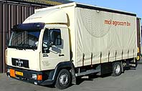

Bij het aanleveren van grotere hoeveelheden gewasbeschermingsmiddelen wordt soms gebruik gemaakt van een steekwagen of een heftruck. Let er op dat er goede pallets worden gebruikt zodat er geen beschadiging aan de verpakkingen door splinters/ spijkers ontstaan.
In de drukte van het seizoen is het wel eens verleidelijk om de middelen niet direct op hun plaats te zetten, maar even te laten staan buiten of binnen de bewaarruimte. Doe dit niet.
Neem direct de tijd om de levering te controleren. Kijk dan niet alleen of het u het juiste middel ontvangen heeft, maar ook of de verpakkingen onbeschadigd zijn. Zet vervolgens de middelen op hun plaats. Hierdoor houdt u de werkvloer vrij, heeft u een beter overzicht over de voorraad en is de kans op fouten kleiner. Mocht er toch iets mis gaan tijdens het afleveren van een middel of bij het klaarmaken van het middel voor gebruik, weet dan wat u moet doen. Denk hier van tevoren over na en zorg er voor dat u de juiste hulpmiddelen bij de hand heeft om de schade zoveel mogelijk te beperken. Denk hier bij aan absorptiemateriaal zoals korrels of een rol absorptiepapier.
6.2 Regelgeving

Er is verschillende regelgeving die eisen stelt aan de opslag van gewasbeschermingsmiddelen. Er zijn ook verschillende instanties die de naleving hierop controleren. Bij opslag van gewasbeschermingsmiddelen moet u aan alle regelgeving die van toepassing is voldoen.

Controlerende instanties
- AID: Wet Gewasbeschermingsmiddelen en biociden;
- I-SZW: Wet Gewasbeschermingsmiddelen en biociden en het Gewasbeschermingsmiddelenbesluit;
- Gemeente: AMvB’s en Plaatselijke verordeningen;
- Voedselveiligheid / EurepGap.

Algemene eisen opslag
De algemene eisen die gesteld worden aan een middelenopslag gelden voor alle soorten opslag. De regels zijn ervoor om zo veilig mogelijk te werken. Dit helpt fouten en ongelukken voorkomen.

Eisen aan de gewasbeschermingsmiddelenkast
De regels die gelden voor een opslagruimte voor gewasbeschermingsmiddelen, zijn afhankelijk van de hoeveelheid middelen die er in opgeslagen wordt.
Er zij drie categorieën: een opslag van 25 tot 400 kg, 400 tot 2500 kg en 2500 tot 10000 kg.
Voor opslag onder 25 kg stelt de AMvB Landbouw geen eisen.
Omdat voor een opslag van meer dan 400 kg zware aanvullende eisen gelden, is 400 kg nog steeds de gewenste maximummaat. Wel is het onderscheid tussen een kast en een betreedbare ruimte vervallen.

Een voorraad van 25 kg of meer moet in een afgesloten ruimte of kast worden opgeslagen. Hierop is een uitzondering gemaakt, namelijk voor middelen die in grootverpakking worden aangeleverd en binnen 48 uur na levering worden opgebruikt. Deze middelen moeten wel op een vloeistofdichte vloer worden geplaatst.

Brandveiligheid
Een inpandige opslagruimte voor gewasbeschermingsmiddelen moet een brandwerendheid hebben van 60 minuten. Zowel de wanden al het plafond moeten dus zodanig uitgevoerd zijn dat een eventuele brand gedurende 60 minuten binnen de ruimte blijft. Deze eis geldt nu voor alle gewasbeschermingruimtes, dus ook voor kasten. Een kleine zeecontainer is een goede mogelijkheid om gewasbeschermingsmiddelen verantwoord op te slaan.

Vloeistofdichte vloer
Om lekkage naar het milieu te voorkomen moet de vloer van de opslagplaats opstaande randen hebben zodat er een vloeistofdichte lekbak ontstaat. De vloer moet minstens 10% van alle opgeslagen gewasbeschermingsmiddelen kunnen opvangen plus de inhoud van het grootste vat. Ook moet 100% van de licht ontvlambare vloeistoffen worden opgevangen. Het is daarom belangrijk om de opvang niet te krap te nemen.

Ventilatie
Een opslagruimte voor gewasbeschermingsmiddelen moet goed worden geventileerd met een mechanische ventilatie. Er moet in de ruimte een ventilator worden geplaatst die bij het betreden van de ruimte inschakelt.

Verlichting
In de gewasbeschermingsmiddelenruimte moet veilig gewerkt kunnen worden. Deze moet daarom voldoende groot zijn. Een te krappe ruimte vergroot het omstoten van verpakkingen.
Het is verplicht om de ruimte te voorzien van goede explosievrije verlichting, ramen zijn niet nodig. Als er wel ramen zijn, moeten ze voorzien zijn van draadglas.

Verwarming
Verwarming is nodig als er gevaar is voor bevriezen van middelen. Bevroren middelen verliezen vaak hun werkzaamheid. Een olieradiator met een waak thermostaat is een veilige verwarmingsbron.
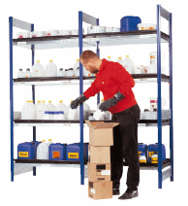
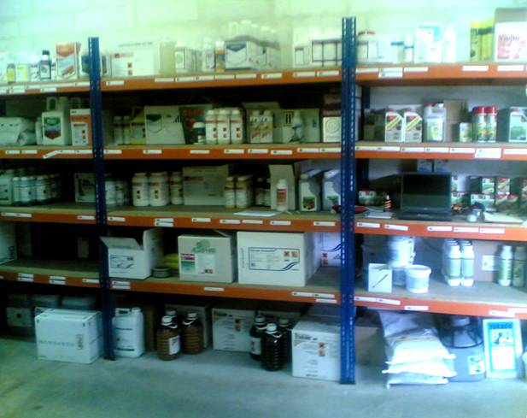

Algemeen
- de middelenopslag moet afgesloten kunnen worden zodat kinderen en andere onbevoegden er niet in kunnen;
- de opslag moet ordelijk en overzichtelijk zijn ingedeeld. Hierbij kan u zelf beoordelen wat voor u het plezierigst is. De middelen kunnen bijvoorbeeld per gewas of per middelengroep (herbiciden, fungiciden, insecticiden ect.) worden ingedeeld;
- solide bouw en stevige standplaats;
- (muis)dichte constructie;
- ventilatie mag niet uitkomen in werk- of schaftlokaal;
- gebruik nooit poreus materiaal voor de schappen. Dus geen multiplex of hardboard platen. Een goed alternatief is bijvoorbeeld betonplex;
- deur voorzien van verplicht waarschuwingsbord (doodskop met tekst`gewasbeschermingsmiddelen' en verbodssignaal vuur, open vlam en roken verboden met daaronder tekst `verboden voor onbevoegden’.

Gewasbeschermingsmiddelen

Verboden voor onbevoegden

Verboden voor onbevoegden

- standplaats droog, koel en buiten de invloed van zonnestraling;
- dichtbij de kast een wasplaats met stromend water;
- er moet een goedgekeurde brandblusser aanwezig zijn;
- zorg voor absorptiemateriaal in de bewaarplaats;
- er moet sprake zijn van een goedgekeurde instructie die duidelijk zichtbaar aan de buitenzijde van de bewaarplaats is opgehangen. Deze instructie, die door de Arbeidsinspectie wordt uitgegeven als publikatieblad P73, geeft aan wat er moet worden gedaan in het belang van de veiligheid en gezondheid en wat moet worden nagelaten bij de opslag van en de omgang met gewasbeschermingsmiddelen.
- elektrische armaturen moeten voldoen aan NEN 1010 (beperkt explosiegevaar);
- ramen maximaal 90 dm² in brandwerende kozijnen en voorzien van glas met gaasbewaping (maaswijdte maximaal 10 mm);
- Degene die gewasbeschermingsmiddelen in voorraad heeft, is verplicht ervoor te zorgen dat er in de bewaarplaats niet wordt gerookt en er geen open vuur aanwezig is.
Opmerking
Opslagruimten van meer dan 400kg komen op productiebedrijven bijna niet voor, we zullen ze hier
dan ook niet verder behandelen.

Persoonlijke kast
Het is handig naast de gewasbeschermingsmiddelenkast een persoonlijke verzorgingskast neer te zetten.

Opdracht
Controleer aan de hand van de bovenstaande voorschriften de gewasbeschermingsmiddelenkast van het eigen bedrijf. Neem de resultaten mee naar de opleiding ter bespreking met de medecursisten en beantwoord onderstaande vragen:
- Hoe worden gewasbeschermingsmiddelen op uw bedrijf opgeslagen?
- Hoe groot is de opslag, welke bouwmaterialen?
- Zijn stellingen of planken waterafstotend en zijn er lekbakken?

